Universidade do Estado de Santa Catarina
Depto de Ciência da Computação
Disciplina: Automação e Controle
Prova 2 - 1o sem 2015
Nome: ___________________________________________________________________

Data: ____/____/_____
Responda APENAS 10 questões. Cada uma vale UM PONTO.

- Explique a diferença entre a representações em Wireframe, sólidos em CSG e sólidos em B-Rep(Superfícies limitantes) usados em CAD 3D.
- Qual o tipo de sistema CAPP você recomendaria a uma empresa que produz produtos mecânicos em pequena quantidade e com uma variabilidade grande do tipo de produto? Justifique a resposta.
- Cite três vantagens e três desvantagens no uso de sistemas CAE?
- Qual a utilidade dos pós-processadores em um sistema CAM?
- Explique a diferença, se existir, entre sensor e transdutor.
- O que entende por engenharia simultânea?
- Com base no visto em aulas faça uma análise comparando as visões de CIM(Computer Integrated Manufacture ) segundo o modelo em “Y” e o Modelo em Roda.
- Quando falamos em B-Rep(Superfícies limitantes) foram citadas em aula cinco condições mínimas que as superfícies do sólido devem atender para garantir este tipo de representação. Cite ao menos quatro. (Lembrando alguns contra exemplos: garrafa de Klein e fita de Möbius.)
- Das linguagens citadas abaixo, marque a(s) que é(são) adequada(s) a CLP.
SET( ) | VDI( ) | PDDI ( ) | STL ( ) | IGES ( ) | ( )Ladder

- Quais as principais diferenças entre as Normas IGES e STEP(ISO10303) quando usadas para intercambio de dados de produtos?
- Qual a diferença da mudança causada por evento e uma mudança causada por tempo no controle discreto?
- Qual a diferença da operação de um motor de passo convencional e um motor CA ou CC?
- Em um robô explique o que é: Elo, Junta e Espaço de Trabalho.
- Dada a figura abaixo indique o tipo de robô escrevendo a letra na opção correspondente

A  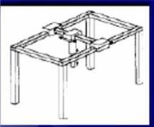 | B C C  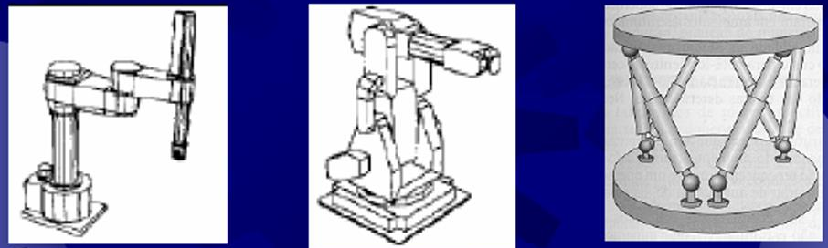
( ) Articulado(Antropomórfico) ( ) SCARA
( ) Paralelo ( ) Cartesiano

